江苏省仪征中学2021-2022学年度第一学期高二生物学科导学案
4.1.1 生长素的发现（2）
研制人：余荣娟 审核人：宣雯雯
班级：____________姓名：____________学号：________授课日期：2021年11月17日
【本课在课程标准里的表述】概述科学家经过不断的探素，发现了植物生长素，并揭示了它在调节植物生长时表现出两重性，既能促进生长，也能抑制生长。
【学习目标】
科学探究：能够设计实验，探究生长素的产生部位、作用部位等基本原理。
社会责任：通过生长素的发现过程，认同科学探究需要大胆的猜测、严谨的实验、认真的观察和严密的逻辑分析，科学的进步需要一代又一代科学家的努力。
【学习内容】
【导学】
1.不同处理条件下胚芽鞘生长弯曲状况分析
类别 | 处理条件 | 实验结果
遮盖类 | INCLUDEPICTURE "E:\\周飞燕\\2021\\同步\\生物\\314.TIF" \* MERGEFORMATINET INCLUDEPICTURE "E:\\周飞燕\\2021\\同步\\生物\\word\\314.TIF" \* MERGEFORMATINET INCLUDEPICTURE "E:\\周飞燕\\2021\\同步\\生物\\word\\314.TIF" \* MERGEFORMATINET INCLUDEPICTURE "E:\\马珊珊\\2021\\同步\\看\\生物 苏教 选择性必修1\\全书完整的Word版文档\\314.TIF" \* MERGEFORMATINET 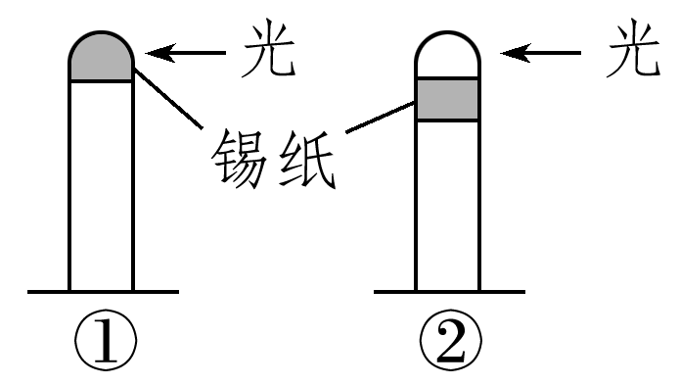 | ①________________  ②________________
暗箱类 | INCLUDEPICTURE "E:\\周飞燕\\2021\\同步\\生物\\315.TIF" \* MERGEFORMATINET INCLUDEPICTURE "E:\\周飞燕\\2021\\同步\\生物\\word\\315.TIF" \* MERGEFORMATINET INCLUDEPICTURE "E:\\周飞燕\\2021\\同步\\生物\\word\\315.TIF" \* MERGEFORMATINET INCLUDEPICTURE "E:\\马珊珊\\2021\\同步\\看\\生物 苏教 选择性必修1\\全书完整的Word版文档\\315.TIF" \* MERGEFORMATINET 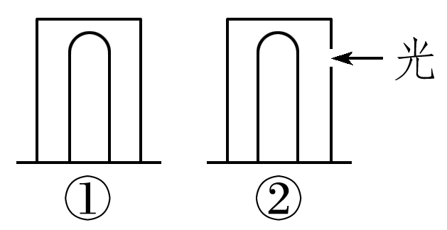 | ①________________  ②________________
插入类 | INCLUDEPICTURE "E:\\周飞燕\\2021\\同步\\生物\\316.TIF" \* MERGEFORMATINET INCLUDEPICTURE "E:\\周飞燕\\2021\\同步\\生物\\word\\316.TIF" \* MERGEFORMATINET INCLUDEPICTURE "E:\\周飞燕\\2021\\同步\\生物\\word\\316.TIF" \* MERGEFORMATINET INCLUDEPICTURE "E:\\马珊珊\\2021\\同步\\看\\生物 苏教 选择性必修1\\全书完整的Word版文档\\316.TIF" \* MERGEFORMATINET 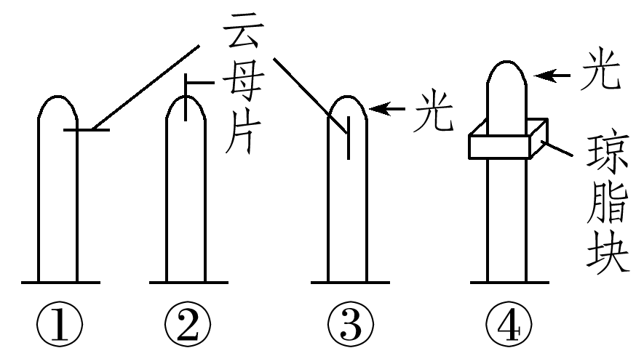 | ①________________  ②________________  ③________________  ④________________
移植类 | 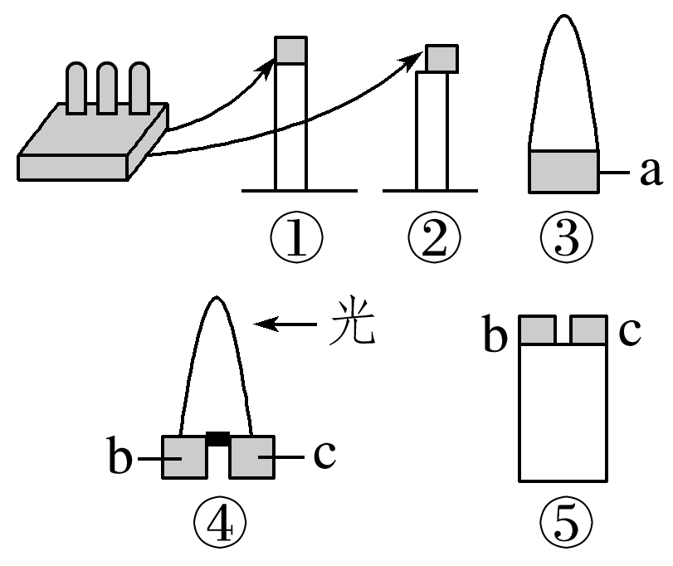 | ①________________  ②________________  ③、④中IAA的含量：___________  ⑤________________
旋转类 | INCLUDEPICTURE "E:\\周飞燕\\2021\\同步\\生物\\318.TIF" \* MERGEFORMATINET INCLUDEPICTURE "E:\\周飞燕\\2021\\同步\\生物\\word\\318.TIF" \* MERGEFORMATINET INCLUDEPICTURE "E:\\周飞燕\\2021\\同步\\生物\\word\\318.TIF" \* MERGEFORMATINET INCLUDEPICTURE "E:\\马珊珊\\2021\\同步\\看\\生物 苏教 选择性必修1\\全书完整的Word版文档\\318.TIF" \* MERGEFORMATINET 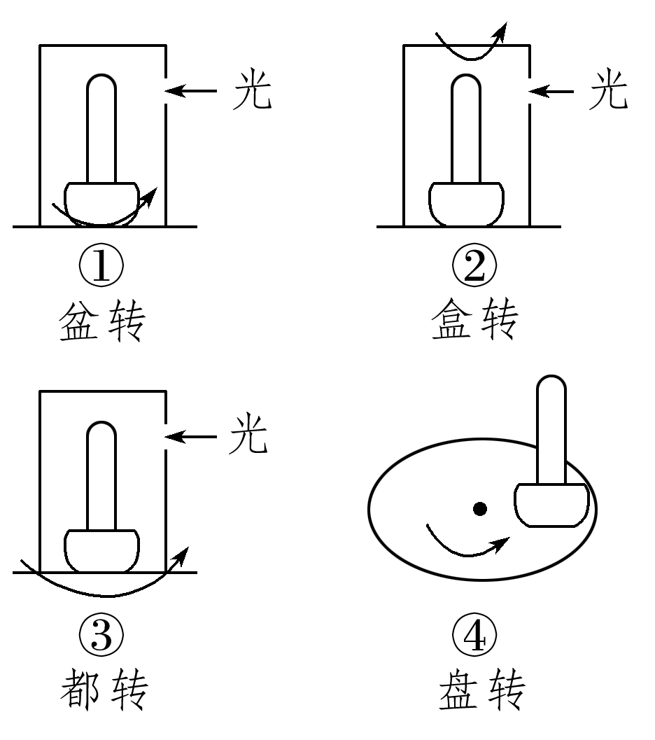 | ①________________  ②________________  ③________________  ④________________

2.生长素的合成与分布
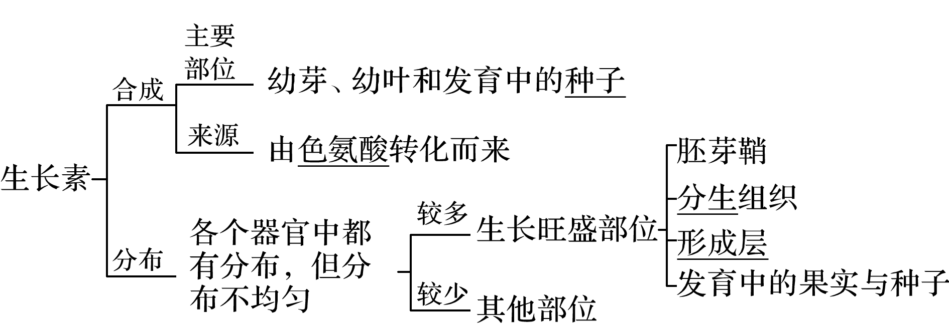
【导思】
以下是关于胚芽鞘的A、B、C、D、E五组实验，请据图思考下列问题：
INCLUDEPICTURE "E:\\周飞燕\\2021\\同步\\生物\\311.TIF" \* MERGEFORMATINET INCLUDEPICTURE "E:\\周飞燕\\2021\\同步\\生物\\word\\311.TIF" \* MERGEFORMATINET INCLUDEPICTURE "E:\\周飞燕\\2021\\同步\\生物\\word\\311.TIF" \* MERGEFORMATINET INCLUDEPICTURE "E:\\马珊珊\\2021\\同步\\看\\生物 苏教 选择性必修1\\全书完整的Word版文档\\311.TIF" \* MERGEFORMATINET 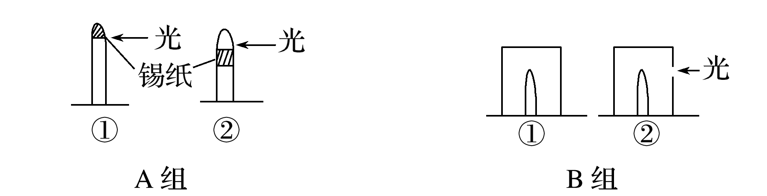
INCLUDEPICTURE "E:\\周飞燕\\2021\\同步\\生物\\312.TIF" \* MERGEFORMATINET INCLUDEPICTURE "E:\\周飞燕\\2021\\同步\\生物\\word\\312.TIF" \* MERGEFORMATINET INCLUDEPICTURE "E:\\周飞燕\\2021\\同步\\生物\\word\\312.TIF" \* MERGEFORMATINET INCLUDEPICTURE "E:\\马珊珊\\2021\\同步\\看\\生物 苏教 选择性必修1\\全书完整的Word版文档\\312.TIF" \* MERGEFORMATINET 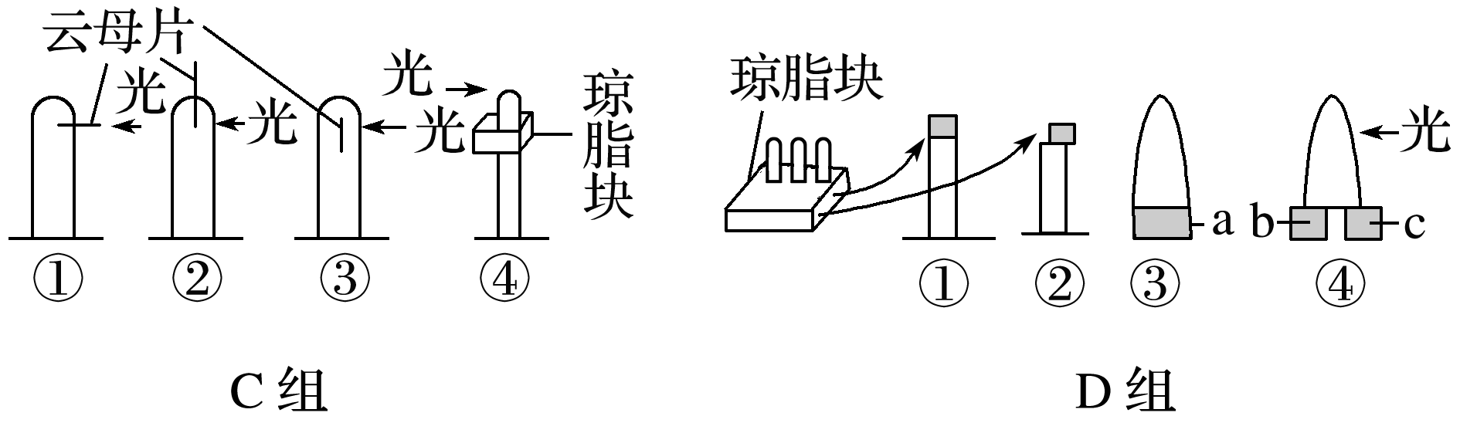
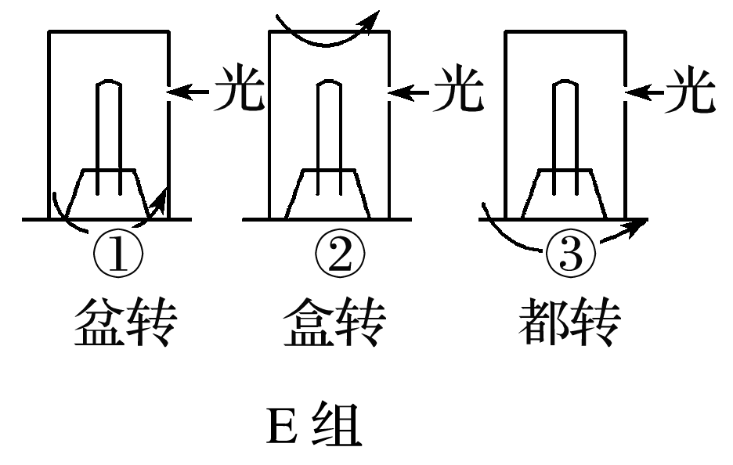
(1)A组中的胚芽鞘如何生长？能得出什么结论？

(2)B组中的胚芽鞘如何生长？能得出什么结论？

(3)C组中的胚芽鞘①②③如何生长？④向光弯曲生长说明了什么？

(4)D组中的胚芽鞘①②如何生长？a、b、c琼脂块中的生长素含量是什么关系？

(5)E组中的胚芽鞘如何生长？

【导练】
1.如图所示，a、b、c为对胚芽鞘做不同处理的实验，d为一胚芽鞘被纸盒罩住，纸盒的一侧开口，有单侧光照射。下列对实验结果的描述正确的是( )
INCLUDEPICTURE "E:\\周飞燕\\2021\\同步\\生物\\319.TIF" \* MERGEFORMATINET INCLUDEPICTURE "E:\\周飞燕\\2021\\同步\\生物\\word\\319.TIF" \* MERGEFORMATINET INCLUDEPICTURE "E:\\周飞燕\\2021\\同步\\生物\\word\\319.TIF" \* MERGEFORMATINET INCLUDEPICTURE "E:\\马珊珊\\2021\\同步\\看\\生物 苏教 选择性必修1\\全书完整的Word版文档\\319.TIF" \* MERGEFORMATINET 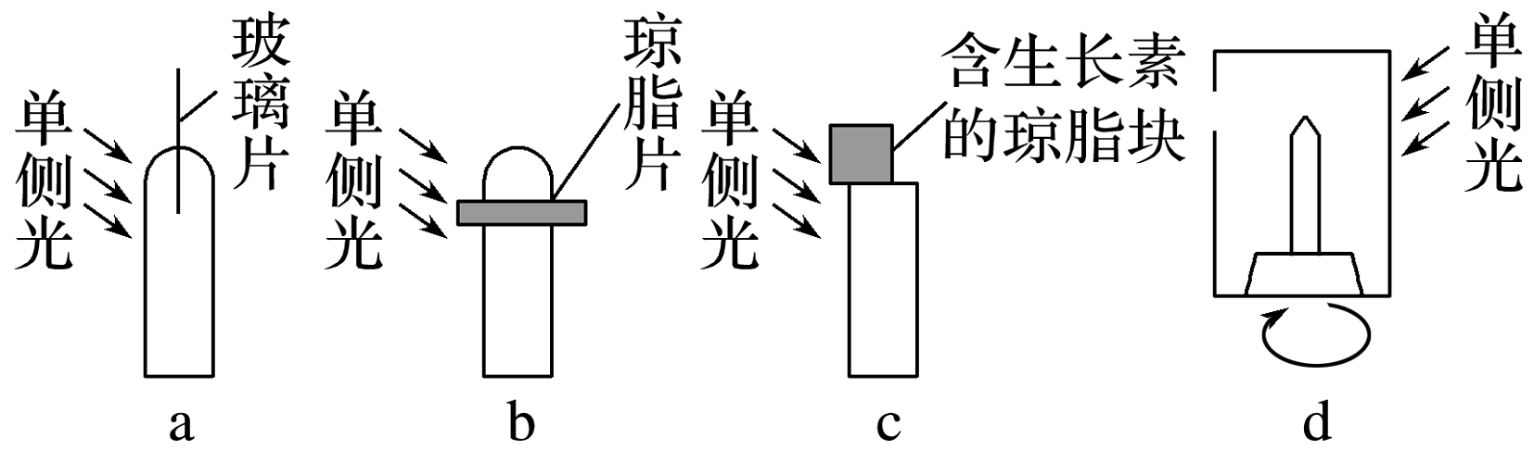
A．a中胚芽鞘直立生长，b、c中胚芽鞘向光弯曲生长
B．a、b中胚芽鞘向光弯曲生长，c中胚芽鞘背光弯曲生长
C．d中如果固定胚芽鞘，旋转纸盒，一段时间后，胚芽鞘向左弯曲生长
2．如图是燕麦胚芽鞘的部分向光性实验，下列相关叙述错误的是( )
INCLUDEPICTURE "E:\\周飞燕\\2021\\同步\\生物\\330.TIF" \* MERGEFORMATINET INCLUDEPICTURE "E:\\周飞燕\\2021\\同步\\生物\\word\\330.TIF" \* MERGEFORMATINET INCLUDEPICTURE "E:\\周飞燕\\2021\\同步\\生物\\word\\330.TIF" \* MERGEFORMATINET INCLUDEPICTURE "E:\\马珊珊\\2021\\同步\\看\\生物 苏教 选择性必修1\\全书完整的Word版文档\\330.TIF" \* MERGEFORMATINET 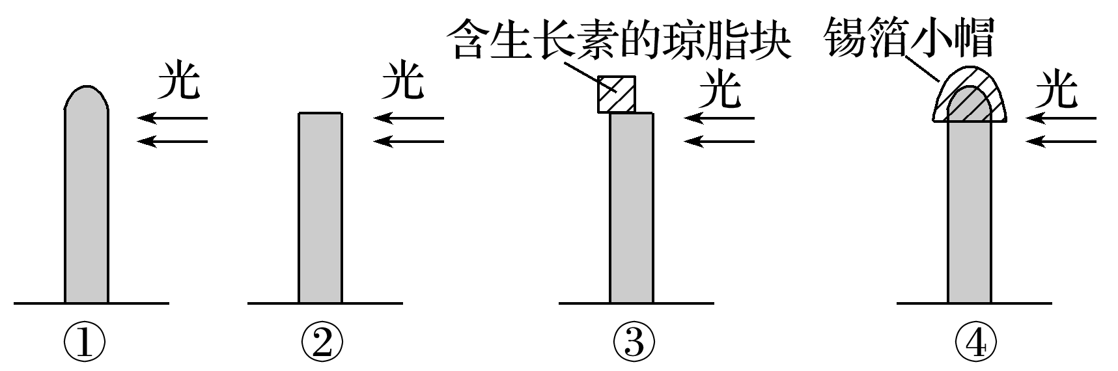
A．胚芽鞘①的背光侧比向光侧生长得快
B．胚芽鞘②因无尖端存在，不表现向光性生长
C．胚芽鞘③因受单侧光刺激弯向光源生长
D．单侧光对胚芽鞘④无影响，其仍直立生长
D．d中如果将纸盒和胚芽鞘一起旋转，则胚芽鞘向纸盒开口方向弯曲生长
3．在右侧单侧光照射下，下图中胚芽鞘会弯曲生长的是( )
INCLUDEPICTURE "E:\\周飞燕\\2021\\同步\\生物\\329.TIF" \* MERGEFORMATINET INCLUDEPICTURE "E:\\周飞燕\\2021\\同步\\生物\\word\\329.TIF" \* MERGEFORMATINET INCLUDEPICTURE "E:\\周飞燕\\2021\\同步\\生物\\word\\329.TIF" \* MERGEFORMATINET INCLUDEPICTURE "E:\\马珊珊\\2021\\同步\\看\\生物 苏教 选择性必修1\\全书完整的Word版文档\\329.TIF" \* MERGEFORMATINET 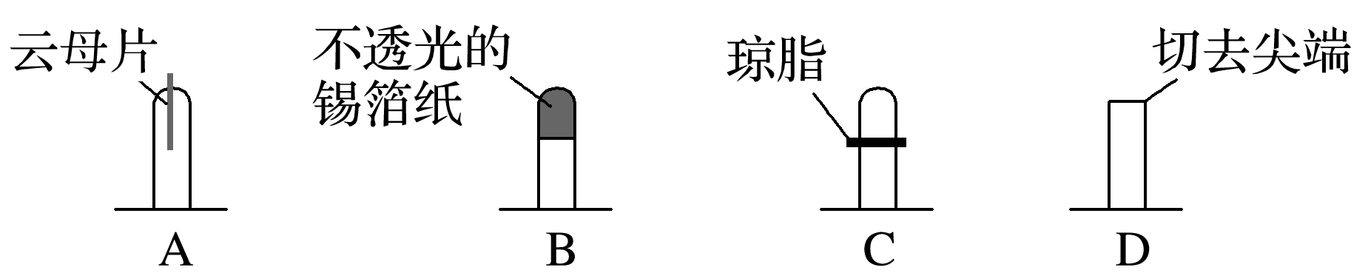

【课后反思】

【课后练习】4.1.1 生长素的发现（2） （限时30分钟）
班级：____________姓名：____________学号：________日期：________
对点强化
1．如图是燕麦胚芽鞘的部分向光性实验，下列相关叙述错误的是( )
INCLUDEPICTURE "E:\\周飞燕\\2021\\同步\\生物\\330.TIF" \* MERGEFORMATINET INCLUDEPICTURE "E:\\周飞燕\\2021\\同步\\生物\\word\\330.TIF" \* MERGEFORMATINET INCLUDEPICTURE "E:\\周飞燕\\2021\\同步\\生物\\word\\330.TIF" \* MERGEFORMATINET INCLUDEPICTURE "E:\\马珊珊\\2021\\同步\\看\\生物 苏教 选择性必修1\\全书完整的Word版文档\\330.TIF" \* MERGEFORMATINET
A．胚芽鞘①的背光侧比向光侧生长得快
B．胚芽鞘②因无尖端存在，不表现向光性生长
C．胚芽鞘③因受单侧光刺激弯向光源生长
D．单侧光对胚芽鞘④无影响，其仍直立生长
2.下图1、2为实验的初始状态，以下关于生长素调节作用的叙述正确的是( )
INCLUDEPICTURE "E:\\周飞燕\\2021\\同步\\生物\\331.TIF" \* MERGEFORMATINET INCLUDEPICTURE "E:\\周飞燕\\2021\\同步\\生物\\word\\331.TIF" \* MERGEFORMATINET INCLUDEPICTURE "E:\\周飞燕\\2021\\同步\\生物\\word\\331.TIF" \* MERGEFORMATINET INCLUDEPICTURE "E:\\马珊珊\\2021\\同步\\看\\生物 苏教 选择性必修1\\全书完整的Word版文档\\331.TIF" \* MERGEFORMATINET 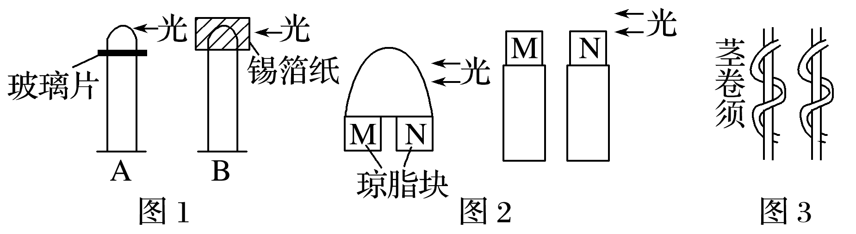
A．图1的实验结果是A生长很少也不弯曲、B直立生长
B．图2中的实验结果是放M的胚芽鞘弯向一侧而放N的不弯曲
C．图2中放M的胚芽鞘比放N的胚芽鞘生长慢
D．图3茎卷须中生长素含量外侧比内侧少
3.对燕麦胚芽鞘尖端进行如图所示的处理:①将尖端套上不透光的锡箔小帽 ②将尖端下部用锡箔遮住 ③在尖端纵向插入云母片 ④在尖端横向插入琼脂片 ⑤切去胚芽鞘尖端。下列叙述正确的是( )
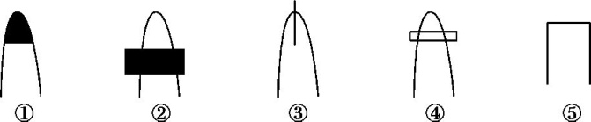
A.用单侧光照射,①②组合可以探究胚芽鞘感受光刺激的部位
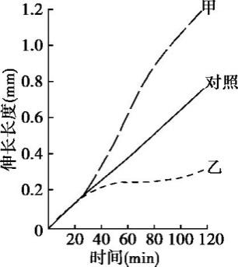
B.给予左侧光照时,仍直立向上生长的是①③④
C.把④放在匀速转盘中央,给予右侧光照,将向右弯曲生长
D.如果把放过胚芽鞘尖端的琼脂块放在⑤的一侧,则其向同侧弯曲生长
4.如图为燕麦胚芽鞘经过单侧光照射后,甲、乙两侧的生长情况,对照组未经单侧光处理。下列叙述正确的是( )
A.甲为背光侧,IAA含量低于乙侧和对照组
B.对照组的燕麦胚芽鞘既不生长也不弯曲
C.若光照前去除尖端,甲、乙两侧的生长状况基本一致
D.IAA先极性运输到尖端下部再横向运输
5.下图是燕麦胚芽鞘尖端在不同的光照条件下，经过一定时间后，定量测定琼脂块中生长素的含量，就测定结果进行分析，正确的是（ ）
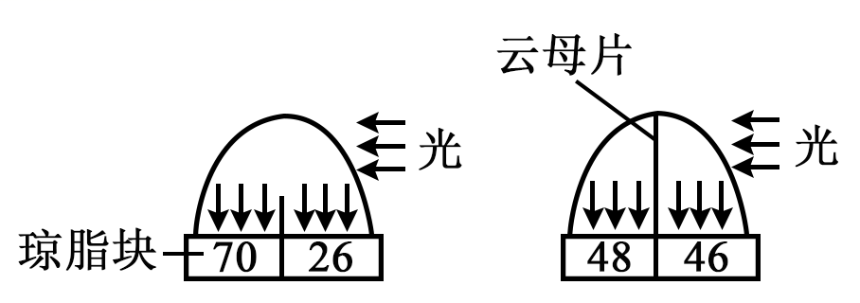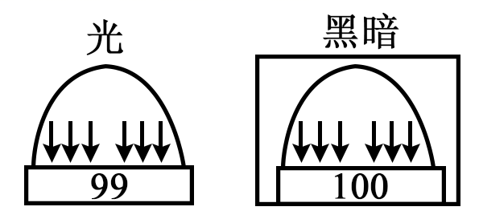
A．光照促进生长素的合成 B．光照抑制生长素的合成
C．单侧光影响生长素的极性运输 D．单侧光引起生长素向背光侧运输
6.为了验证单侧光照射会导致燕麦胚芽鞘中生长素分布不均匀这一结论,需要先利用琼脂块收集生长素,之后再测定其含量。假定在单侧光照射下生长素的不均匀分布只与运输有关,下列收集生长素的方法(如下图所示)中,正确的是( )
A．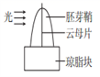 B．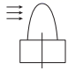 C．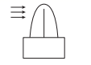 D．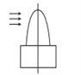
7.某研究性课题小组的同学对植物生长素非常有研究兴趣，设计了图1、图2所示实验探究单侧光使胚芽鞘尖端的生长素转移了，还是将生长素分解了。下列说法正确的是
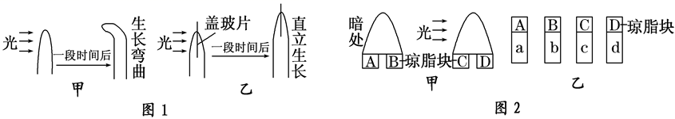
A．由图1可知单侧光使生长素分布不均，从而引起胚芽鞘弯曲
B．如果胚芽鞘的长度关系为c<a＝b＝d，则单侧光使胚芽鞘尖端的生长素转移了
C．如果胚芽鞘的长度关系为c<a＝b<d，则说明单侧光将生长素分解了
D．胚芽鞘尖端对胚芽鞘弯曲没有作用，因为弯曲在尖端下面一段
8.下列关于生长素及其作用的叙述，正确的是
A．植物的生长是由单侧光引起的
B．生长素在细胞内可由色氨酸合成
C．生长素由苗尖端产生并促进苗尖端的伸长
D．不同浓度的生长素对植物同一器官的作用效果一定不同

综合强化
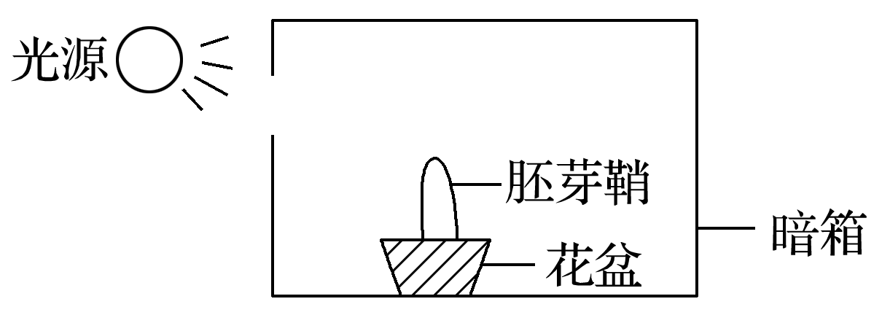
9.（多选）将花盆放入暗箱中，如图所示，下列相关叙述正确的是( )
A．若花盆和暗箱同步匀速旋转，则胚芽鞘只能直立生长
B．若暗箱匀速旋转，花盆不转，则胚芽鞘向左弯曲生长
C．若花盆匀速旋转，暗箱不转，则胚芽鞘只能直立生长
D．若暗箱和花盆都不旋转时，则胚芽鞘向左弯曲生长
10.（多选）如图是根据细胞壁松散学说绘制的一定浓度生长素促进植物细胞伸长的原理图,有关叙述正确的是( )
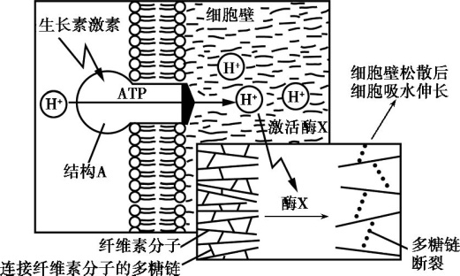
A.结构A能接受生长素的刺激,体现了细胞膜的信息交流功能
B.当生长素浓度由低升至最适时,酶X所处环境溶液pH下降
C.用单侧光照射胚芽鞘尖端,酶X所处溶液pH向光侧比背光侧低
D.被激活的酶X催化纤维素分子间的多糖链断裂,使细胞壁松散后细胞吸水伸长

11.某研究小组切取某种植物胚芽鞘的顶端,分成甲、乙两组,按下图所示的方法用琼脂块收集生长素,再将含有生长素的琼脂块置于去顶胚芽鞘切段的一侧,一段时间后,测量胚芽鞘切段的弯曲程度(α角),测得数据如下表。据此回答问题。
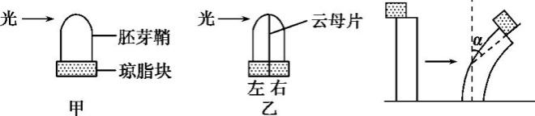
分组 | 甲 | 乙
琼脂块 | 甲 | 左 | 右
α角/度 | 20.4 | 9.0 | 9.1

(1)生长素在胚芽鞘中的运输属于极性运输,这种运输的方向是______________________。
(2)图中α角形成的原因是 ____________________________________________________。
(3)据表可知乙组中左、右两侧的琼脂块所引起的α角基本相同,但小于甲琼脂块所引起的α角,原因是
___________________________________________________________________________。

12.图①﹣⑥是以植物胚芽鞘为材料进行的一系列实验的实验装置。回答下列问题：
（1）通过 两组装置的对比，可证明胚芽鞘感受单测光刺激的部位在尖端。
（2）利用装置④⑤进行对比实验可证明 。
（3）利用装置 可测定生长素促进胚芽鞘生长的最适浓度，实验的自变量是 ，预期的实验现象及判断最适浓度的依据是 。
